**学习总结**

姓名 董金伟 专业 计算机科学与技术 班级 2班 日期 2022/5/18

1. 当天所学习主要内容（做一总结）

# Javascript

前端工程师重要的语言，后端工程师也需要学会javascript

Javascript简称js

js历史：网景公司推出的，最早LiveScript改名c--,最终改名叫javascript

js由欧洲计算机协会（ECMA）来维护

Js的作用：和页面交互，特效，表单验证，web游戏，制作前端框架

# 如何书写JS代码

1. 行内js



Js的语法大部分和java是一样的：js代码区分大小写，每一句以分号结尾（可以省略但是不建议）

在js中字符串既可以是双引号，也可以是单引号，如果外层有双引号时，内层必须使用单引号。

1. 内嵌js,一般写在title下边，也可以放到body中

1. 外部js

步骤1：在js文件夹中创建hello.js

文本, 应用程序

步骤2：在需要的页面中引入js

# 常见的对话框

1. 警告框：alert(“内容”);
2. 确认框: confirm(“内容”);
3. 输入框: prompt(“内容”);

# 变量

定义变量的方式：

var 变量名;

变量名 = 值;

js对类型没有限制

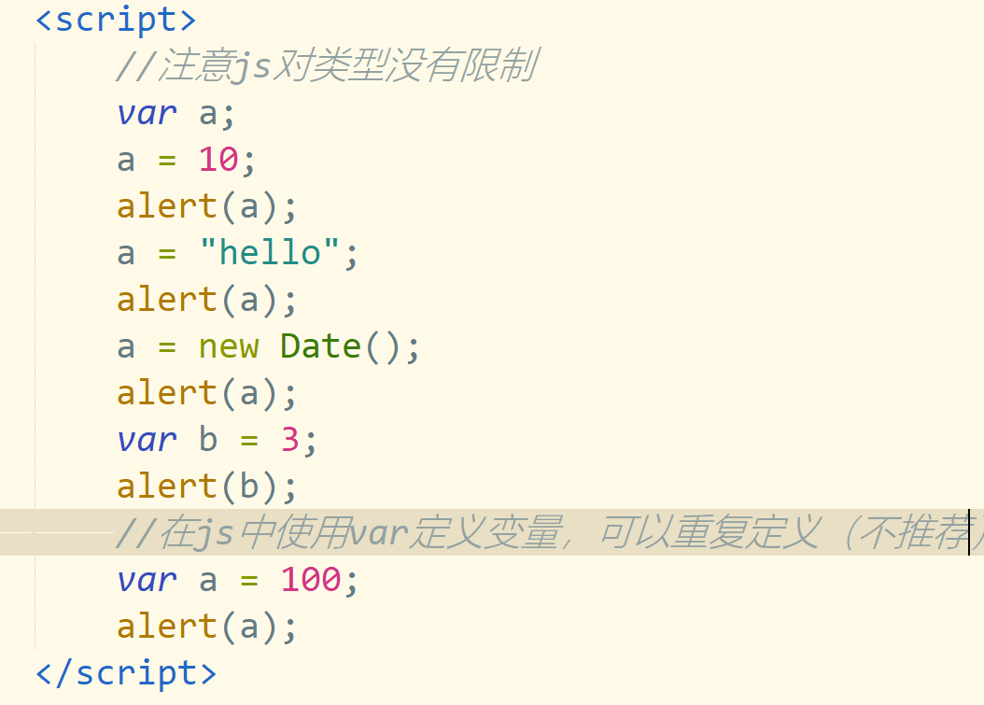

# 数据类型

基本数据类型：

1. number类型：1，2，3等等
2. boolean类型：true和false
3. string类型: “hello”,’world’都是字符串类型

1. undefined类型，只有一个值就是undefined

1. null类型，只有一个值就是null
2. symbol(es6新增的类型)

除了基本数据类型以外的都是引用数据类型

# 如何获取变量类型

# 编译性语言和解释性语言

计算机不能直接识别除了机器语言的其他语言。其他语言必须翻译成机器语言才能执行。

需要翻译器进行翻译。

翻译器有两种：

1.编译：在代码执行前进行翻译生成中间代码（例如.class文件）

2.解释：在代码运行时及时进行解释，把这种也称为解释器